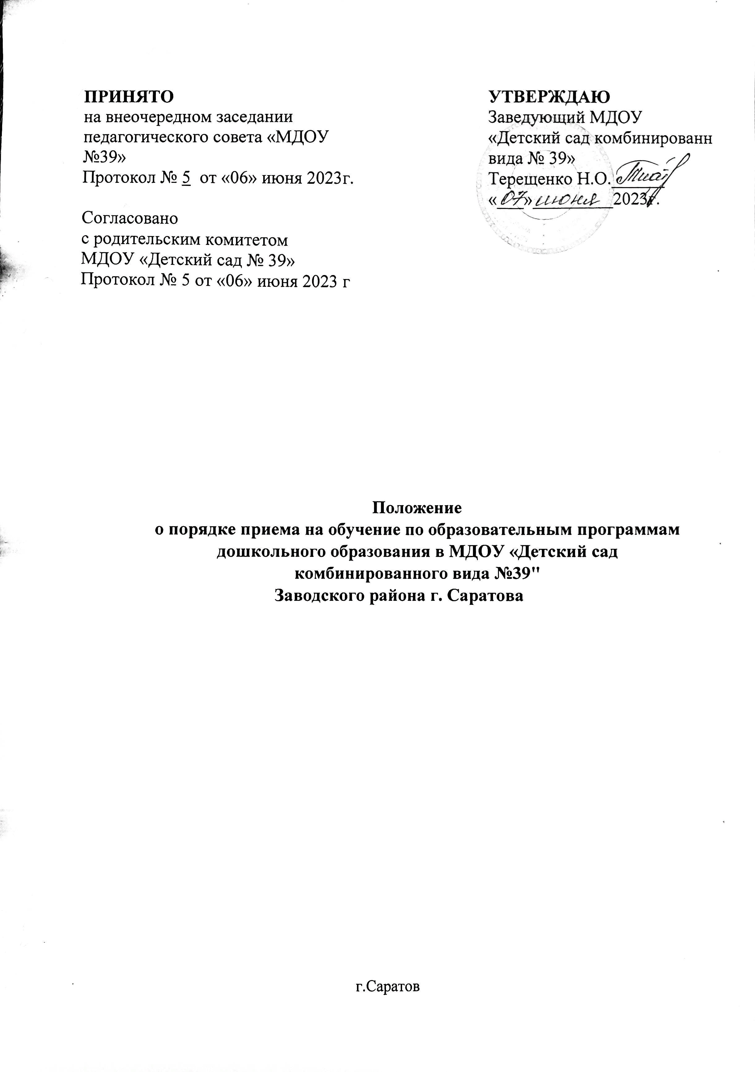

# Общие положения

* 1. Настоящее положение о порядке приема на обучение по образовательным программам дошкольного образования (далее - Порядок) определяет правила приема граждан, имеющих право на получение дошкольного образования и проживающих на территории Саратовской области, г. Саратов, за которой закреплено муниципальное дошкольное образовательное учреждение «Детский сад комбинированного вида №39»

1.2. Настоящее Положение разработано в соответствии с Конституцией Российской Федерации, Федеральным законом от 29.12.2012 г. № 273-ФЗ с изменениями от 17 февраля 2023 года;

Приказом Минпросвещения России от 31 июля 2020 г. № 373 «Об утверждении Порядка организации и осуществления образовательной деятельности по основным общеобразовательным программам - образовательным программам дошкольного образования» с изменениями от 1 декабря 2022 года;

Приказом Минобрнауки России от 28.12.2015 № 1527 «Об утверждении Порядка и условий осуществления перевода обучающихся из одной организации, осуществляющей образовательную деятельность по образовательным программам дошкольного образования, в другие организации, осуществляющие образовательную деятельность по образовательным программам соответствующих уровня и направленности» с изменениями от 25 июня 2020 года;

Приказом Минпросвещения России от 15 мая 2020 г. № 236 «Об утверждении Порядка приема на обучение по образовательным программам дошкольного образования» с изменениями от 23 января 2023 года;

Федеральным законом № 115-ФЗ от 25 июля 2002г «О правовом положении иностранных граждан в Российской Федерации» с изменениями на 29 декабря 2022 года;

Действующими санитарными правилами РФ, локальными актами администрации Саратовской области, г. Саратова, городской Думы Саратовской области, г. Саратова, Уставом Учреждения.

* 1. Полномочия по организации предоставления общедоступного и бесплатного

дошкольного образования осуществляет администрация Саратовской области, г. Саратова в лице ее органов. Отраслевым органом, осуществляющим регулирование и контроль деятельности Учреждения, является Управление образования администрации Саратовской области, г. Саратова (далее – Управление образования). Управление образования ведет учёт детей, имеющих право на получение дошкольного образования и проживающих на территории Саратовской области, г. Саратова. Порядок комплектования детьми Учреждения устанавливается Управлением образования в соответствии с действующим административным регламентом предоставления администрацией Саратовской области, г. Саратова муниципальной услуги по предоставлению места в муниципальной образовательной организации, реализующей образовательную программу дошкольного образования. Закрепление Учреждения за территорией Саратовской области, г. Саратова определено Администрацией Саратовской области, г. Саратова.

* + 1. Право на внеочередное предоставление места в Учреждении имеют:

1. дети прокуроров;
2. дети граждан, подвергшихся воздействию радиации вследствие катастрофы на

Чернобыльской атомной электростанции, дети граждан из подразделений особого риска, а также семей, потерявших кормильца из числа этих граждан, в соответствии с Законом Российской Федерации от 15.05.1991 г. № 1244-1 «О социальной защите граждан, подвергшихся воздействию радиации вследствие катастрофы на Чернобыльской АЭС»;

1. дети погибших (пропавших без вести), умерших, ставших инвалидами сотрудников и военнослужащих из числа указанных в пункте 1 Постановления Правительства Российской Федерации от 09.02.2004 г. № 65 «О дополнительных гарантиях и компенсациях военнослужащим и сотрудникам федеральных органов исполнительной власти, участвующим в контртеррористических операциях и обеспечивающим правопорядок и общественную безопасность на территории Северо-Кавказского региона Российской Федерации»;
2. дети погибших (пропавших без вести), умерших, ставших инвалидами военнослужащих и сотрудников федеральных органов исполнительной власти, участвующих в выполнении задач по обеспечению безопасности и защите граждан Российской Федерации, проживающих на территориях Южной Осетии и Абхазии;
3. дети сотрудников Следственного Комитета Российской Федерации;
4. дети судей.
   * 1. Право на первоочередное предоставление места в Учреждении имеют:
5. дети-инвалиды;
6. дети, один из родителей которых является инвалидом;
7. дети сотрудника полиции;
8. дети сотрудника полиции, погибшего (умершего) вследствие увечья или иного повреждения здоровья, полученных в связи с выполнением служебных обязанностей;
9. дети сотрудника полиции, умершего вследствие заболевания, полученного в период прохождения службы в полиции;
10. дети гражданина Российской Федерации, уволенного со службы в полиции вследствие увечья или иного повреждения здоровья, полученных в связи с выполнением служебных обязанностей и исключивших возможность дальнейшего прохождения службы в полиции;
11. дети гражданина Российской Федерации, умершего в течение одного года после увольнения со службы в полиции вследствие увечья или иного повреждения здоровья, полученных в связи с выполнением служебных обязанностей, либо вследствие

заболевания, полученного в период прохождения службы в полиции, исключивших возможность дальнейшего прохождения службы в полиции;

1. дети, находящиеся (находившиеся) на иждивении сотрудника полиции, гражданина Российской Федерации, указанных пунктах 3 - 7 настоящей части;
2. дети сотрудников органов внутренних дел, не являющихся сотрудниками полиции;
3. дети военнослужащих, проходящих военную службу по контракту, уволенных с военной службы по достижении ими предельного возраста пребывания на военной службе, состоянию здоровья или в связи с организационно-штатными мероприятиями;
4. дети из многодетных семей;
5. дети военнослужащих по месту жительства их семей;
6. дети сотрудников, имеющих специальные звания и проходящих службу в учреждениях и органах уголовно-исполнительной системы, федеральной противопожарной службе Государственной противопожарной службы, органах по

контролю за оборотом наркотических средств и психотропных веществ и таможенных органах Российской Федерации (далее - дети сотрудника);

1. дети сотрудника, погибшего (умершего) вследствие увечья или иного повреждения здоровья, полученных в связи с выполнением служебных обязанностей;
2. дети сотрудника, умершего вследствие заболевания, полученного в период прохождения службы в учреждениях и органах уголовно-исполнительной системы, федеральной противопожарной службе Государственной противопожарной службы, органах по контролю за оборотом наркотических средств и психотропных веществ и таможенных органах Российской Федерации (далее - учреждения и органы);
3. дети гражданина Российской Федерации, уволенного со службы в учреждениях и органах вследствие увечья, или иного повреждения здоровья, полученных в связи с выполнением служебных обязанностей и исключивших возможность дальнейшего прохождения службы в учреждениях и органах;
4. дети гражданина Российской Федерации, умершего в течение одного года после увольнения со службы в учреждениях и органах вследствие увечья или иного

повреждения здоровья, полученных в связи с выполнением служебных обязанностей,

либо вследствие заболевания, полученного в период прохождения службы в учреждениях и органах, исключивших возможность дальнейшего прохождения службы в учреждениях и органах;

1. дети, находящиеся (находившиеся) на иждивении сотрудника, гражданина Российской Федерации, указанных в пунктах 13 - 17 настоящего подпункта;
2. дети одиноких матерей (в свидетельстве о рождении ребенка отсутствует запись об отце или предоставлена справка из органа записи актов гражданского состояния о том, что запись об отце внесена по указанию матери).
   * 1. Ребенок, в том числе усыновленный (удочеренный) или находящийся под опекой или попечительством в семье, включая приемную семью либо в случаях,

предусмотренных законами субъектов Российской Федерации, патронатную семью, имеет право преимущественного приема на обучение по основным общеобразовательным программам в государственную или муниципальную образовательную организацию, в которой обучаются его брат и (или) сестра (полнородные и неполнородные,

усыновленные (удочеренные), дети, опекунами (попечителями) которых являются родители (законные представители) этого ребенка, или дети, родителями (законными представителями) которых являются опекуны (попечители) этого ребенка.

* 1. Прием иностранных граждан и лиц без гражданства, в том числе соотечественников за рубежом, в образовательные организации за счет бюджетных ассигнований федерального бюджета, бюджетов субъектов Российской Федерации и местных бюджетов осуществляется в соответствии с международными договорами Российской Федерации, Федеральным законом от 29 декабря 2012 г. N 273-ФЗ «Об образовании в Российской Федерации».
  2. Учреждение обязано ознакомить родителей (законных представителей) с уставом, лицензией на осуществление образовательной деятельности, с образовательными программами и другими локальными документами, регламентирующими организацию и осуществление образовательной деятельности в Учреждении. Факт ознакомления родителей (законных представителей) ребенка с указанными документами, в том числе через информационные системы общего пользования, фиксируется в заявлении о приеме в Учреждение и заверяется личной подписью родителей (законных представителей)

ребенка.

* 1. Копии локальных документов Учреждения, формы документов, необходимых для заполнения и предоставления родителями (законными представителями) при прохождении административной процедуры приёма, перевода, отчисления ребенка, приостановления образовательных отношений, информация о сроках приема документов родителей (законных представителей) размещаются на официальном сайте Учреждения в сети «Интернет».
  2. Срок действия данного Положения не ограничен. Положение действует до принятия нового и утверждается приказом заведующего с учетом мотивированного мнения

педагогического совета и совета родителей Учреждения. Изменения и дополнения в данное Положение вносятся на основании изменения действующих законодательных актов.

# Порядок приёма обучающихся на обучение по образовательным программам дошкольного образования и оформления возникновения образовательных отношений

2.1.Прием в Учреждение осуществляется в течение всего календарного года при наличии свободных мест.

2.2.Родитель (законный представитель) ребенка, которому службой «одного окна» Аппарата администрации Саратовской области, г. Саратова выдано направление в Учреждение, в течение 15 дней со дня его получения обязан обратиться в Учреждение для начала административной процедуры приёма ребенка в Учреждение.

2.3.Прием детей, поступающих в Учреждение, осуществляется при наличии

медицинского заключения, содержащегося в медицинской карте ребёнка, оформленной учреждением здравоохранения.

2.4.Прием в Учреждение осуществляется по личному заявлению родителя (законного представителя) ребенка при предъявлении оригинала документа, удостоверяющего личность родителя (законного представителя), либо оригинала документа, удостоверяющего личность иностранного гражданина и лица без гражданства в Российской Федерации в соответствии со статьей 10 Федерального закона от 25.06.2002 № 115-ФЗ «О правовом положении иностранных граждан в Российской Федерации».

В заявлении родителями (законными представителями) ребенка указываются следующие сведения:

а) фамилия, имя, отчество (последнее - при наличии) ребенка; б) дата рождения ребенка;

в) реквизиты свидетельства о рождении ребенка;

г) адрес места жительства (места пребывания, места фактического проживания) ребенка; д) фамилия, имя, отчество (последнее - при наличии) родителей (законных

представителей) ребенка;

е) реквизиты документа, удостоверяющего личность родителя (законного представителя) ребенка;

ж) реквизиты документа, подтверждающего установление опеки (при наличии);

з) адрес электронной почты, номер телефона (при наличии) родителей (законных представителей) ребенка;

и) о выборе языка образования, родного языка из числа языков народов Российской Федерации, в том числе русского языка как родного языка;

к) о потребности в обучении ребенка по адаптированной образовательной программе дошкольного образования и (или) в создании специальных условий для организации

обучения и воспитания ребенка-инвалида в соответствии с индивидуальной программой реабилитации инвалида (при наличии);

л) о направленности дошкольной группы;

м) о необходимом режиме пребывания ребенка;

н) о желаемой дате приема на обучение;

о) сведения об ознакомлении родителей (законных представителей) с уставом МДОУ «Детский сад комбинированного вида №39», лицензией на осуществление образовательной деятельности, образовательными программами и другими документами, регламентирующими организацию и осуществление образовательной деятельности. Сведения, указанные в заявлении о зачислении обучающегося в Учреждение, заверяются личной подписью родителей (законных представителей) обучающегося. Форма заявления размещена Учреждением на официальном сайте Учреждения в сети «Интернет»

2.5.Заявление о приеме представляется в учреждение на бумажном носителе и (или) в электронной форме через единый портал государственных и муниципальных услуг (функций) и (или) региональные порталы государственных и муниципальных услуг (функций).

2.6.Для приема в Учреждение родители (законные представители) ребенка предъявляют следующие документы:

а) документ, удостоверяющий личность родителя (законного представителя) ребенка, либо документ, удостоверяющий личность иностранного гражданина или лица без

гражданства в Российской Федерации в соответствии со ст. 10 Федерального закона от 25 июля 2002 г. № 115-ФЗ «О правовом положении иностранных граждан в Российской

Федерации»;

б) документ, подтверждающий установление опеки (при необходимости);

в) документ психолого-медико-педагогической комиссии (при необходимости);

г) документ, подтверждающий потребность в обучении в группе оздоровительной направленности (при необходимости);

д) свидетельство о рождении ребенка (для родителей (законных представителей) ребенка - граждан Российской Федерации);

е) свидетельство о регистрации ребенка по месту жительства или по месту пребывания на закрепленной территории или документ, содержащий сведения о месте пребывания, месте фактического проживания ребенка; Родители (законные представители) ребенка,

являющиеся иностранными гражданами или лицами без гражданства, дополнительно предъявляют документ(-ы), удостоверяющий(е) личность ребенка и подтверждающий(е) законность представления прав ребенка, а также документ, подтверждающий право

заявителя на пребывание в Российской Федерации. Иностранные граждане и лица без гражданства все документы представляют на русском языке или вместе с заверенным в установленном порядке переводом на русский язык.

2.7 Согласие на обработку персональных данных родителя (законного представителя) и персональных данных ребенка фиксируется в соответствующем документе (Приложение 2) и заверяется личной подписью родителя (законного представителя)

2.8 Заявление о приеме в Учреждение и прилагаемые к нему документы,

предоставленные родителями (законными представителями) ребенка, регистрируются заведующим Учреждением или уполномоченным им должностным лицом, ответственным за прием документов, в журнале приема заявлений о приеме в Учреждение.

После регистрации заявления родителям (законным представителям) ребенка выдается расписка в получении документов, содержащая информацию о регистрационном номере заявления о приеме ребенка в Учреждение, перечне предоставленных документов. Расписка заверяется подписью должностного лица Учреждения, ответственного за прием

документов, и печатью Учреждения.

2.9.На каждого ребенка, зачисленного в Учреждение, оформляется личное дело, в котором хранятся все предоставленные родителями (законными представителями) ребенка документы. Копии, предоставленных при приеме документов, хранятся в

Учреждении на период обучения ребенка. При отчислении обучающегося копии личных документов возвращаются родителям (законным представителям) при предъявлении и на основании расписки.

2.10. Оригинал паспорта или иного документа, удостоверяющего личность родителей (законных представителей), и другие документы в соответствии с пунктами 2.2., 2.3., 2.4., 2.6., 2.10 настоящего Порядка предъявляются руководителю Учреждения или уполномоченному им должностному лицу до начала посещения ребенком Учреждения.

2.11.Дети, родители (законные представители) которых не предоставили необходимые

для приема и заключения договора об образовании документы в соответствии с пунктами 2.2., 2.3., 2.4., 2.6., 2.7 настоящего Положения до 31 августа текущего года, остаются на учете детей, направляются в государственную или муниципальную образовательную организацию после подтверждения родителем (законным представителем) нуждаемости в предоставлении места.

2.12.После приема документов, указанных в пунктах 2.2., 2.3., 2.4., 2.6., 2.7 настоящего Положения, Учреждение заключает договор об образовании по образовательным программам дошкольного образования (далее - договор) с родителями (законными

представителями) ребенка. Дата заключения договора считается датой возникновения образовательных отношений между родителями (законными представителями) обучающегося и Учреждением. Дополнительные соглашения о предоставлении

дополнительных образовательных услуг и делегировании полномочия приводить и забирать ребенка из Учреждения доверенному лицу, достигшему 18-летнего возраста,

заключаются по мере необходимости. Формы договоров, дополнительных соглашений опубликованы на официальном сайте Учреждения в сети «Интернет».

2.13.Дети с ограниченными возможностями здоровья принимаются на обучение по

адаптированной образовательной программе дошкольного образования только с согласия родителей (законных представителей) и на основании рекомендаций психолого-

медико-педагогической комиссии.

2.14.Заведующий Учреждением издает приказ о зачислении ребенка в Учреждение в течение трех рабочих дней после заключения договора. Приказ в трехдневный срок после издания размещается на информационном стенде Учреждения. На официальном сайте Учреждения в сети Интернет [39detsad@mail.ru](mailto:39detsad@mail.ru) размещаются реквизиты приказа, наименование возрастной группы, число детей, зачисленных в указанную возрастную группу. После издания приказа ребенок снимается с учета .

2.15.Прием обучающихся на временное посещение из других муниципальных

дошкольных образовательных учреждений на период проведения в них ремонтных работ производится при предъявлении следующих документов:

* отношения руководителя направляющей организации о приеме воспитанников с указанием сроков проведения ремонтных работ;

- заявления о приеме от родителей (законных представителей) направленного обучающегося ;

* медицинской карты обучающегося;
* свидетельства о рождении ребенка;

- документа, удостоверяющего личность одного из родителей (законных представителей) обучающегося.

Заведующий Учреждением заключает договор об образовании по образовательной программе дошкольного образования с родителем (законным представителем) обучающегося на срок проведения в направляющей организации ремонтных работ, издает приказ о временном зачислении обучающихся в учреждение.